GUÍA PRÁCTICA N.° 02

SISTEMA DE GESTIÓN INTEGRAL PARA UNA EMPRESA
DE PAQUETERÍA Y LOGÍSTICA

Elemento | Descripción
Contexto | Empresa dedicada a la recepción, transporte y entrega de paquetes con procesos de atención, clasificación, rutas y distribución.
Necesidad | Centralizar información y reducir duplicidad, errores de registro, pérdidas de trazabilidad y demoras en el seguimiento.
Usuarios | Administradores, personal de atención al cliente, repartidores y gerencia.
Datos principales | Clientes, empleados, envíos, paquetes, rutas, repartidores y pagos.
Solución | Base de datos relacional centralizada con reglas de integridad y seguimiento de estados.

Duración estimada: 90 minutos (trabajo en equipo, fase DESARROLLO)

ÍNDICE

- 1. Presentación
- 2. Planteamiento del problema
- 3. Análisis de causas y consecuencias
- 4. Objetivos y alcance
- 5. Procesos y esquema general del negocio
- 6. Actores y casos de uso
- 7. Catálogo de entidades y responsabilidades
- 8. Esquema de relaciones y modelo de clases conceptual
- 9. Control de costos, pagos e indicadores económicos
- 10. Reglas de negocio y estados del envío
- 11. Requerimientos del sistema
- 12. Módulos y reportes propuestos
- 13. Indicadores de gestión
- 14. Bitácora de uso de inteligencia artificial
- 15. Conclusiones

MODELADO VISUAL Y DIAGRAMAS UML
- A. Diagrama de casos de uso
- B. Diagrama de clases UML
- C. Diagrama de estados
- D. Diagrama de secuencia

1. PRESENTACIÓN
RutaExpress Paquetería maneja información operativa, logística y comercial que debe estar disponible de forma confiable y ordenada. El crecimiento de clientes, empleados, envíos, paquetes, rutas, repartidores y pagos hace necesario contar con una base de datos centralizada. Este documento presenta el caso de estudio, el análisis del problema, los objetivos, procesos, actores, entidades, relaciones, reglas de negocio, requerimientos, módulos e indicadores, además de diagramas UML conceptuales.

2. PLANTEAMIENTO DEL PROBLEMA
Actualmente, la información de RutaExpress Paquetería puede encontrarse distribuida entre hojas de cálculo, archivos, mensajes y registros independientes. Esta situación dificulta mantener una única versión de los datos y aumenta el riesgo de duplicidad, errores de digitación, pérdida de información y demoras en la generación de reportes. El problema es especialmente relevante cuando se necesita relacionar rápidamente clientes con envíos, paquetes con rutas, repartidores con entregas y pagos con servicios realizados.

2.1 Título del problema
Sistema de información centralizado para la gestión integral de clientes, empleados, envíos, paquetes, rutas, repartidores y pagos en una empresa de paquetería.

2.2 Situación actual
La empresa registra y consulta información de clientes, envíos, paquetes, rutas, repartidores y pagos sin una estructura de datos integrada. Las consultas que deberían ser directas requieren revisar diferentes fuentes. Además, la falta de relaciones formales entre los registros limita el seguimiento de paquetes, la trazabilidad de los envíos, el control de entregas y la obtención de indicadores para la toma de decisiones.

2.3 Problema central
¿Cómo diseñar una base de datos centralizada que permita gestionar de manera integrada, segura y eficiente la información de clientes, empleados, envíos, paquetes, rutas, repartidores y pagos de una empresa de paquetería?

2.4 Propuesta general
Diseñar e implementar un sistema de gestión de información respaldado por una base de datos relacional. El sistema tendrá entidades relacionadas para clientes, empleados, envíos, paquetes, repartidores, rutas y pagos, con reglas de integridad, consultas y reportes. La propuesta permitirá centralizar la información y facilitar su actualización, trazabilidad y análisis.

Causa | Consecuencia
Información dispersa | Seguimientos lentos y datos inconsistentes
Registros duplicados | Errores en direcciones y estados de envío
Procesos manuales | Mayor riesgo de pérdida de paquetes y retrasos
Falta de relaciones | Poca trazabilidad entre paquetes, rutas y repartidores
Reportes fragmentados | Decisiones con información logística incompleta

3. ANÁLISIS DE CAUSAS Y CONSECUENCIAS
El problema se origina principalmente por la ausencia de un repositorio único y de relaciones formales entre los datos logísticos. Como consecuencia, aumentan los errores, se pierde tiempo en búsquedas y se dificulta controlar los despachos y entregas. La solución debe priorizar integridad, trazabilidad, disponibilidad, seguimiento de paquetes y facilidad de consulta.

3.1 Esquema causa–problema–consecuencia
Causas: información dispersa, registros duplicados, procesos manuales, ausencia de relaciones entre áreas y reportes no centralizados.
Problema: gestión fragmentada de la información logística.
Consecuencias: errores de registro, consultas lentas, menor trazabilidad de envíos, dificultades para controlar entregas y decisiones basadas en información incompleta.

3.2 Cuadro de análisis
El siguiente cuadro resume, para cada tipo de contenido identificado en el análisis, la necesidad concreta que debe cubrir la base de datos de la empresa de paquetería.

Tipo | Contenido | Necesidad identificada
Funcional | Registrar y consultar las entidades del negocio. | Contar con un registro confiable de clientes, envíos y operaciones.
Datos | Clientes, empleados, envíos, paquetes, rutas, repartidores y pagos. | Disponer de información completa y actualizada.
Usuarios | Administrador, atención al cliente, repartidor y gerente. | Definir accesos y funciones diferenciadas según el rol.
Seguridad | Acceso según roles y protección de datos. | Restringir el acceso a la información según el rol del usuario.
Fuera de alcance | Implementación física e integraciones externas. | Delimitar el proyecto a la etapa de análisis y diseño conceptual de la base de datos.

4. OBJETIVOS Y ALCANCE
El proyecto define los objetivos funcionales y el alcance de una solución de base de datos para integrar la información principal del negocio y apoyar la operación logística, el servicio al cliente y la toma de decisiones.

4.1 Objetivo general
Diseñar una base de datos centralizada para gestionar de forma integrada la información de clientes, empleados, envíos, paquetes, repartidores, rutas y pagos de una empresa de paquetería, garantizando consistencia, trazabilidad y facilidad de consulta.

4.2 Objetivos específicos
• Identificar las entidades principales y sus atributos.
• Definir las relaciones entre clientes, empleados, envíos, paquetes, repartidores, rutas y pagos.
• Establecer reglas de negocio e integridad de datos.
• Diseñar consultas y reportes para apoyar la gestión logística.
• Proponer módulos y requerimientos funcionales y no funcionales.
• Definir indicadores básicos para evaluar envíos, entregas, tiempos, rutas y gestión de pagos.

4.3 Alcance
Incluye el análisis conceptual y lógico de la base de datos, catálogo de entidades, relaciones, reglas de negocio, requerimientos, módulos, reportes e indicadores. No incluye en esta etapa la implementación física, despliegue en producción, integración con plataformas externas de mapas o pagos ni definición de un motor específico de base de datos.

Proceso | Entrada
Clientes | Datos del cliente y dirección
Envíos | Cliente + origen + destino + servicio
Paquetes | Peso + dimensiones + descripción
Rutas | Zona + fecha + repartidor
Entregas | Envío + ruta + estado + confirmación
Reportes | Datos centralizados

5. PROCESOS Y ESQUEMA GENERAL DEL NEGOCIO
El flujo general comprende el registro de clientes y empleados, recepción de envíos, clasificación de paquetes, asignación de rutas y repartidores, seguimiento del despacho, confirmación de entrega y generación de reportes. La base de datos actúa como núcleo común para conectar estos procesos.

5.1 Mapa de procesos
Procesos estratégicos: planificación logística y análisis de resultados.
Procesos operativos: gestión de clientes, recepción de envíos, clasificación, asignación de rutas, seguimiento y entrega.
Procesos de soporte: gestión de empleados, usuarios, seguridad, vehículos y mantenimiento de datos.
Resultado: información consolidada para operación, atención al cliente y toma de decisiones.

5.2 Flujo de información
La información se captura en cada proceso, se valida y almacena en la base central. Las entidades relacionadas permiten consultar el contexto completo de una operación. Cada envío se relaciona con un cliente, uno o varios paquetes, una ruta, un repartidor y su pago; el estado se actualiza conforme avanza el proceso logístico.

Actor | Participación en el sistema | Casos de uso principales | Salida
Administrador | Gestiona información maestra | Empleados, usuarios, rutas, tarifas | Datos maestros actualizados
Atención al Cliente | Opera la recepción de envíos | Clientes, envíos, tarifas, seguimiento | Envíos registrados y consultas atendidas
Repartidor | Ejecuta las entregas | Ruta, estados, confirmación | Entregas actualizadas
Gerente | Supervisa resultados | Reportes e indicadores | Reportes logísticos generados

6. ACTORES Y CASOS DE USO
Los actores principales son Administrador, Atención al Cliente, Repartidor y Gerente. Cada uno accede a funciones según sus responsabilidades.

6.1 Esquema conceptual de casos de uso
Administrador: administra usuarios, empleados, rutas y datos maestros.
Atención al Cliente: registra clientes, crea envíos, consulta tarifas y seguimiento.
Repartidor: consulta su ruta, actualiza estados y registra la entrega.
Gerente: consulta reportes e indicadores de envíos, entregas, tiempos y pagos.

Entidad | Atributos principales | Responsabilidades
Cliente | id, nombre, documento, teléfono, correo, dirección | Gestionar datos y contacto del cliente
Empleado | id, nombre, cargo, correo | Gestionar personal y responsabilidades
Envío | id, fecha, origen, destino, tarifa, estado | Gestionar el servicio y seguimiento
Paquete | id, peso, dimensiones, descripción, valor declarado | Registrar características del paquete
Repartidor | id, nombre, teléfono, disponibilidad | Gestionar responsable de la entrega
Ruta | id, zona, fecha, descripción | Organizar recorridos y despachos
Pago | id, envío, importe, método, estado | Registrar y validar el pago

7. CATÁLOGO DE ENTIDADES Y RESPONSABILIDADES
Las entidades representan los objetos principales del negocio y concentran los datos necesarios para mantener la trazabilidad de las operaciones logísticas y de atención al cliente.

7.1 Matriz entidad–responsabilidad
Cliente: identifica y mantiene datos de contacto y dirección.
Empleado: registra personal, cargo y responsabilidades.
Envío: administra origen, destino, fecha, estado y responsable.
Paquete: registra peso, dimensiones, descripción y valor declarado.
Repartidor: mantiene datos del personal encargado de la entrega.
Ruta: organiza recorridos, zonas y fechas de despacho.
Pago: registra importe, método y estado del servicio.

Entidad | ¿Qué sabe? (datos) | ¿Qué hace / gestiona? | Relación
Cliente | Identificación, contacto y dirección | Mantiene información del cliente | 1:N con Envío
Empleado | Identificación, cargo | Registra operaciones y gestiona procesos | 1:N con Envío
Envío | Origen, destino, tarifa, estado | Gestiona el servicio y seguimiento | N:1 con Cliente; 1:N con Paquete
Paquete | Peso, dimensiones, valor | Mantiene datos físicos del envío | N:1 con Envío
Repartidor | Identificación, disponibilidad | Realiza entregas | 1:N con Envío
Ruta | Zona, fecha | Organiza recorridos | 1:N con Envío
Pago | Importe, método, estado | Registra el cobro | 1:1 con Envío

CLASE | ATRIBUTOS REPRESENTATIVOS | OPERACIONES / RESPONSABILIDADES
Cliente | idCliente, nombre, documento, contacto | registrar(), actualizar(), consultarHistorial()
Empleado | idEmpleado, nombre, cargo | registrar(), actualizar(), gestionarOperaciones()
Envío | idEnvio, fecha, origen, destino, estado | crear(), calcularTarifa(), cambiarEstado()
Paquete | idPaquete, peso, dimensiones, valor | registrar(), actualizarDatos(), validarPeso()
Repartidor | idRepartidor, nombre, disponibilidad | asignarRuta(), registrarEntrega(), actualizarEstado()
Ruta | idRuta, zona, fecha, descripción | crear(), asignarRepartidor(), consultar()
Pago | idPago, importe, metodo, estado | registrar(), validar(), actualizarEstado()

8. ESQUEMA DE RELACIONES Y MODELO CONCEPTUAL
El modelo se basa en relaciones uno-a-muchos y en una entidad de paquete para representar los elementos físicos transportados. Un cliente puede generar varios envíos; un envío puede contener varios paquetes; un repartidor puede realizar varios envíos; una ruta puede agrupar varios envíos y cada envío puede asociarse con un pago.

8.1 Relaciones principales
Cliente 1:N Envío; Empleado 1:N Envío; Envío 1:N Paquete; Repartidor 1:N Envío; Ruta 1:N Envío; Envío 1:1 Pago.

8.2 Esquema conceptual de clases
Clases principales: Cliente, Empleado, Envío, Paquete, Repartidor, Ruta y Pago. Cada clase contiene atributos propios y responsabilidades relacionadas con la gestión de la empresa de paquetería.

8.3 Esquema de composición de un envío
Un Envío está compuesto por uno o varios Paquetes. Cada paquete registra peso, dimensiones y valor declarado. El total del servicio se calcula según la tarifa, características del envío y servicios adicionales. El envío puede asignarse a una Ruta y a un Repartidor y registrar un Pago.

Componente | Descripción | Forma de control
Envíos | Servicios contratados por clientes | Tarifa, estado y fecha
Paquetes | Unidades transportadas | Peso, dimensiones y cantidad
Ruta | Recorrido asignado | Zona, fecha y repartidor
Entrega | Seguimiento del servicio | Estado y confirmación
Pago | Cobro del servicio | Importe, método y estado

9. CONTROL DE COSTOS, PAGOS E INFORMACIÓN ECONÓMICA
El sistema debe registrar el valor de los servicios de paquetería y permitir obtener información económica básica. Para esta etapa se propone controlar tarifa, recargos, importe, método de pago y estado del pago, dejando otros componentes financieros detallados para una futura ampliación.

9.1 Esquema económico
Envío: fecha, cliente, origen, destino y tarifa.
Paquete: peso, dimensiones, valor declarado y cantidad.
Pago: importe, método, fecha y estado.
Los valores deben calcularse y validarse para evitar inconsistencias.

Movimiento | Tipo | Ejemplo de registro
Servicio de envío | Ingreso | Envío confirmado a un cliente
Paquete | Detalle | 2 paquetes asociados a un mismo envío
Actualización de estado | Operativo | Cambio de Clasificado a En ruta
Pago | Ingreso | Pago confirmado por S/ 25.00

Código | Regla | Ejemplo de registro
RN01 | Cliente con identificador único. | Cliente C001 registrado una única vez en el sistema
RN02 | Empleado con identificador único. | Empleado E001 registrado una única vez en el sistema
RN03 | Envío asociado a cliente y responsable. | Envío E001 asociado al cliente C001 y al empleado E001
RN04 | Envío con al menos un paquete. | Envío E001 con al menos un paquete registrado
RN05 | Peso y dimensiones mayores que cero. | Paquete P001 con peso 2.5 kg y dimensiones válidas
RN06 | Tarifa e importe no negativos. | Servicio con tarifa S/ 25.00 y pago S/ 25.00
RN07 | Envío con ruta y repartidor antes de salir. | E001 asignado a ruta R01 y repartidor RP01

10. REGLAS DE NEGOCIO Y ESTADOS DEL ENVÍO
Las reglas garantizan que las operaciones mantengan coherencia y trazabilidad. En este caso se utiliza el concepto de estado para los envíos, además del control de paquetes, rutas, repartidores y pagos.

10.1 Reglas de negocio
RN01: cada cliente debe tener un identificador único.
RN02: cada empleado debe tener un identificador único.
RN03: un envío debe estar asociado a un cliente y a un responsable.
RN04: un envío debe contener al menos un paquete.
RN05: el peso y las dimensiones del paquete deben ser mayores que cero.
RN06: la tarifa e importe del pago no pueden ser negativos.
RN07: un envío debe tener una ruta y repartidor cuando pase a estado En ruta.
RN08: un pago debe estar asociado a un envío registrado.
RN09: no se debe eliminar información histórica necesaria para la trazabilidad de los envíos.

10.2 Diagrama de estados
Para un envío: Registrado → Clasificado → En ruta → Entregado. Desde Registrado puede pasar a Cancelado; desde Clasificado puede regresar a Registrado para corregir datos. Entregado y Cancelado representan estados terminales.

10.3 Secuencia conceptual de atención
1. Atención al Cliente identifica o registra al cliente.
2. Registra origen, destino y datos del envío.
3. Agrega los paquetes y sus características.
4. El sistema calcula la tarifa.
5. Se registra y valida el pago.
6. Se asigna una ruta y un repartidor.
7. El envío pasa a despacho y luego a En ruta.
8. El repartidor confirma la entrega y el sistema almacena el resultado para consulta o reporte.

Paso | Actor
1 | Atención al Cliente
2 | Atención al Cliente
3 | Atención al Cliente
4 | Sistema
5 | Sistema
6 | Administrador / Operaciones
7 | Repartidor
8 | Repartidor

ID | Requerimiento | Tipo | Prioridad
RF01 | Registrar y actualizar clientes | Funcional | Alta
RF02 | Registrar y actualizar empleados | Funcional | Alta
RF03 | Registrar y consultar envíos | Funcional | Alta
RF04 | Registrar paquetes y características | Funcional | Alta
RF05 | Registrar rutas y asignar repartidores | Funcional | Alta
RF06 | Consultar historial de envíos | Funcional | Media
RF07 | Registrar y consultar pagos | Funcional | Media
RF08 | Generar reportes logísticos | Funcional | Media
RF09 | Gestionar estados de envíos | Funcional | Media
RF10 | Validar integridad de relaciones | Funcional | Alta

11. REQUERIMIENTOS DEL SISTEMA
Los requerimientos se enfocan en centralizar la información, asegurar su integridad y facilitar las operaciones de recepción, clasificación, seguimiento y entrega de paquetes.

11.1 Matriz de requerimientos funcionales
RF01 Registrar y actualizar clientes.
RF02 Registrar y actualizar empleados.
RF03 Registrar y consultar envíos.
RF04 Registrar paquetes y sus características.
RF05 Registrar rutas y asignar repartidores.
RF06 Consultar historial y seguimiento de envíos.
RF07 Registrar y consultar pagos.
RF08 Generar reportes de envíos, entregas, rutas y pagos.
RF09 Gestionar estados de los envíos.
RF10 Validar integridad de relaciones entre entidades.

11.2 Matriz de requerimientos no funcionales
RNF01 Seguridad: acceso controlado según rol.
RNF02 Integridad: claves y relaciones deben mantenerse consistentes.
RNF03 Disponibilidad: información accesible durante la operación.
RNF04 Rendimiento: consultas de seguimiento deben responder con rapidez.
RNF05 Escalabilidad: permitir crecimiento de registros, sucursales y usuarios.
RNF06 Respaldo: establecer mecanismos de copia y recuperación.

11.3 Matriz de prioridad
Alta: RF01, RF03, RF04, RF05, RF10.
Media: RF06, RF07, RF08, RF09.
Alta: RNF01, RNF02, RNF06.
Media: RNF03, RNF04, RNF05.

ID | Requerimiento | Tipo | Prioridad | Criterio
RNF01 | Control de acceso por rol | Seguridad | Alta | Solo usuarios autorizados acceden a funciones
RNF02 | Integridad referencial | Calidad | Alta | Relaciones válidas entre entidades
RNF03 | Disponibilidad | Operación | Media | Sistema accesible durante horario operativo
RNF04 | Rendimiento | Rendimiento | Media | Consultas de seguimiento con respuesta ágil
RNF05 | Escalabilidad | Arquitectura | Media | Soporta crecimiento de datos y operaciones
RNF06 | Respaldo | Continuidad | Alta | Copias y recuperación de información

Prioridad | Interpretación | Ejemplos | Prioridad | Criterio
Alta | Necesaria para operar el sistema | Clientes, envíos, paquetes | Alta | Debe implementarse en la primera versión del sistema.
Media | Importante para mejorar gestión | Reportes, indicadores, rendimiento | Media | Se implementa una vez estabilizada la base funcional.
Baja | Puede incorporarse posteriormente | Funciones avanzadas e integraciones | Baja | Puede posponerse para fases posteriores del proyecto.

Módulo | Funciones principales | Información relacionada
Clientes | Registrar, actualizar, consultar historial | Cliente, Envío
Empleados | Gestionar personal y roles | Empleado
Envíos | Crear, actualizar tarifa, origen, destino y estado | Envío, Cliente, Paquete
Paquetes | Registrar peso, dimensiones y descripción | Paquete, Envío
Rutas | Planificar zonas y asignar repartidores | Ruta, Repartidor, Envío
Pagos | Registrar, validar y consultar pagos | Pago, Envío
Reportes | Consultas e indicadores | Todas

12. MÓDULOS Y REPORTES PROPUESTOS
La solución puede organizarse en módulos que correspondan a los principales dominios del negocio.

12.1 Esquema modular
Clientes: altas, bajas lógicas, actualización e historial.
Empleados: datos del personal y roles.
Envíos: creación, tarifa, origen, destino y estado.
Paquetes: peso, dimensiones, descripción y valor declarado.
Rutas: planificación, zonas y asignación de repartidores.
Repartidores: datos, disponibilidad y entregas asignadas.
Pagos: registro, validación y estado.
Reportes: envíos, entregas, tiempos, rutas y pagos.

Indicador | Cálculo / fuente | Utilidad
Envíos por período | COUNT(envíos) por fecha | Medir volumen operativo
Tiempo promedio de entrega | Promedio(fechaEntrega - fechaRegistro) | Evaluar rapidez del servicio
Entregas realizadas | Conteo de envíos en estado Entregado | Evaluar cumplimiento
Entregas a tiempo | Entregas dentro del plazo / total | Medir nivel de servicio
Paquetes por envío | SUM(paquetes) / número de envíos | Analizar carga promedio
Ingresos por período | SUM(pagos) por fecha | Controlar ingresos
Rutas activas | Conteo de rutas asignadas | Controlar operación diaria

13. INDICADORES DE GESTIÓN
Los indicadores permiten transformar los datos almacenados en información útil para la toma de decisiones logísticas y de servicio al cliente.

Herramienta | Consulta / prompt | Propuesta obtenida
IA generativa | Proponer entidades y relaciones para una empresa de paquetería | Cliente, Empleado, Envío, Paquete, Repartidor, Ruta y Pago
IA generativa | Proponer requerimientos funcionales y reglas | Registro, seguimiento, rutas, entregas, pagos, reportes e integridad
IA generativa | Generar estructura de diagramas UML | Casos de uso, clases, estados y secuencia
IA generativa | Sugerir indicadores | Envíos, tiempos, entregas a tiempo, rutas y pagos

14. BITÁCORA DE USO DE INTELIGENCIA ARTIFICIAL
La IA puede utilizarse como apoyo para estructurar el caso de estudio, proponer entidades y relaciones, revisar consistencia del modelo y sugerir diagramas UML. Las propuestas deben ser revisadas por el equipo y ajustadas a las reglas reales de la empresa.

Herramienta | Consulta / prompt | Propuesta obtenida | Decisión del equipo
IA generativa (Claude) | Proponer entidades y relaciones para una empresa de paquetería | Cliente, Empleado, Envío, Paquete, Repartidor, Ruta y Pago | Aceptada; se ajustaron los atributos a la información del negocio.
IA generativa (Claude) | Sugerir reglas de negocio e integridad de datos | Reglas RN01 a RN09 sobre identificadores, relaciones, estados, rutas y pagos | Aceptada con ajustes menores en la redacción.
IA generativa (Claude) | Proponer la estructura de los diagramas UML | Esquema conceptual de los cuatro diagramas solicitados | Aceptada; el equipo elaboró los diagramas finales a partir de la propuesta.
IA generativa (Claude) | Sugerir indicadores de gestión para paquetería | Envíos por período, tiempo promedio, entregas a tiempo, rutas e ingresos | Aceptada; se seleccionaron los indicadores más relevantes para el negocio.

15. CONCLUSIONES
La centralización de la información mediante una base de datos permite integrar las áreas principales de RutaExpress Paquetería y reducir la fragmentación de los registros. El modelo propuesto identifica entidades y relaciones suficientes para gestionar clientes, empleados, envíos, paquetes, repartidores, rutas y pagos, manteniendo trazabilidad durante el proceso logístico. Como siguiente etapa, el modelo conceptual puede transformarse en un modelo lógico y posteriormente implementarse en un motor de base de datos, incorporando seguridad, respaldos, índices y controles de acceso.

MODELADO VISUAL Y DIAGRAMAS UML
- A. DIAGRAMA DE CASOS DE USO
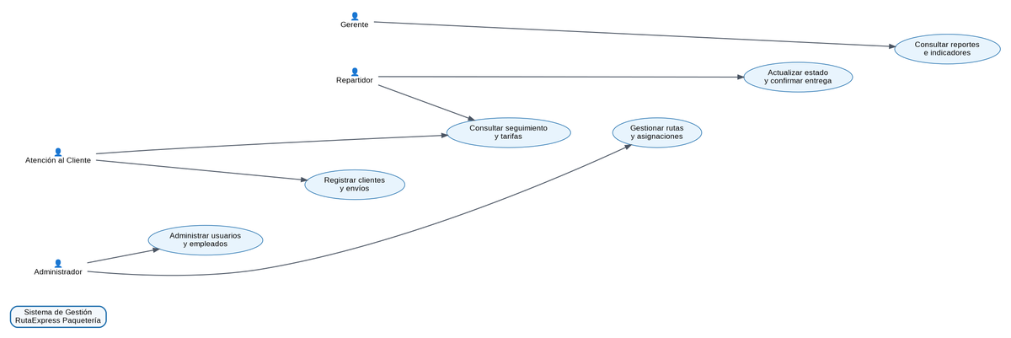

B. DIAGRAMA DE CLASES UML
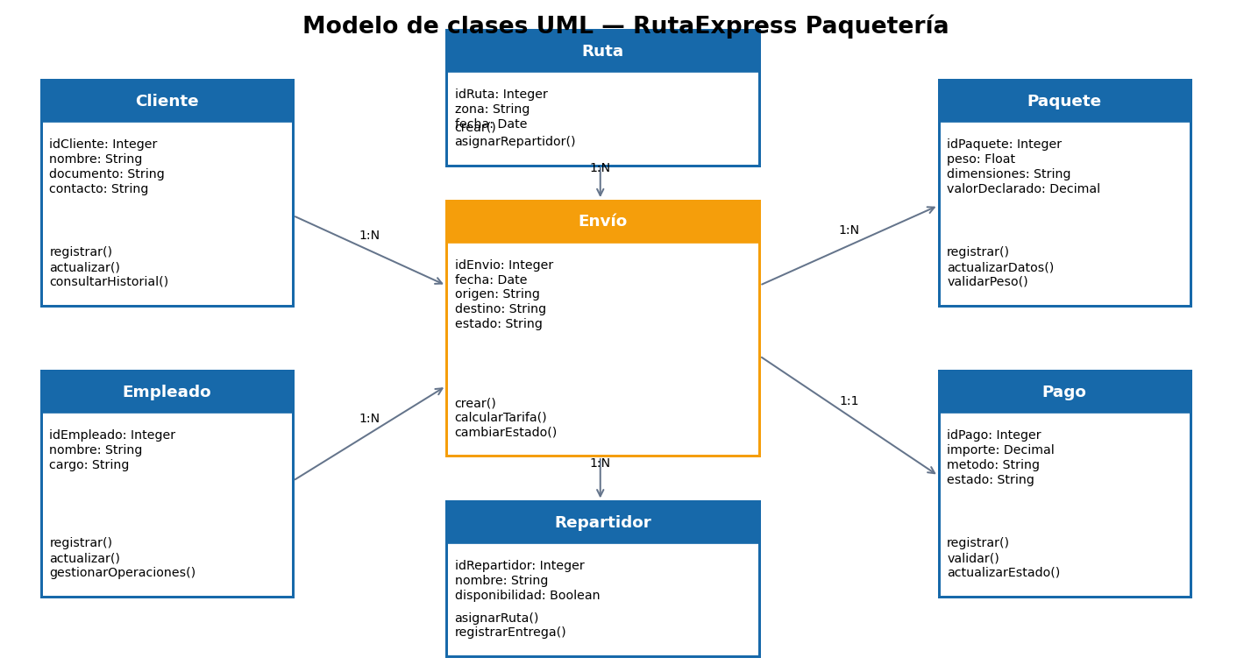
- C. DIAGRAMA DE ESTADOS
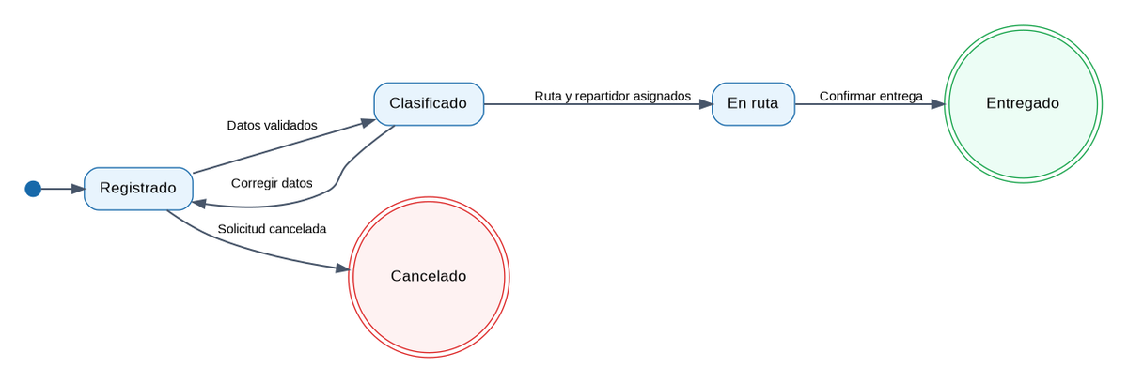

D. DIAGRAMA DE SECUENCIA
